**MODUL 4**

**Nama :Satriyo Yudha**

**Kelas :T3I**

**NIM :233140707111082**

**4.4 Latihan**

**1. Coba buat proyek Flutter baru dengan nama berbeda dan modifikasi tampilan awal sesuai keinginan Anda. Ubah teks, warna latar belakang, atau tambahkan elemen UI lain seperti gambar.**

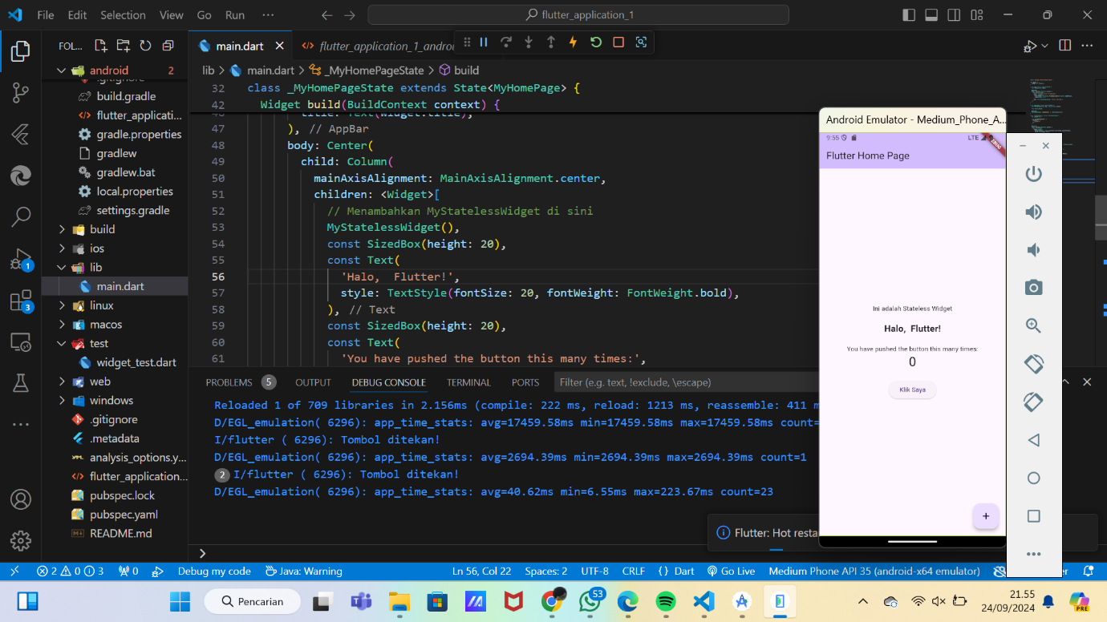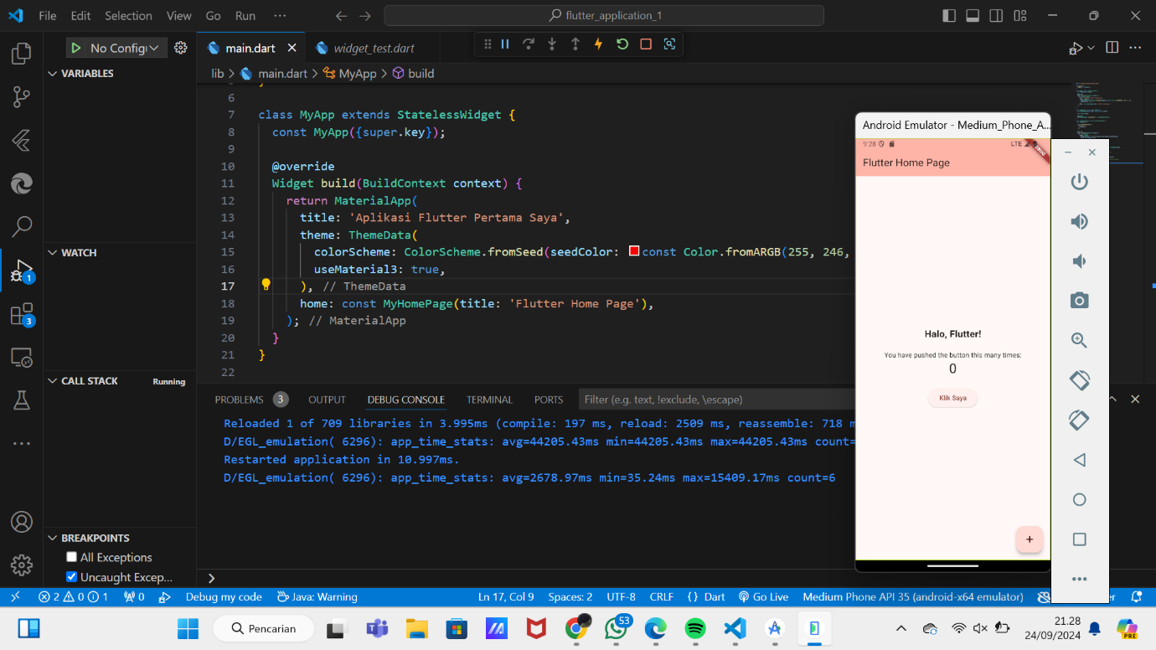

**2. Jalankan aplikasi di emulator dan perangkat fisik. Bandingkan waktu build dan performa aplikasi di kedua platform tersebut.**

**3. Tambahkan logika dasar menggunakan tombol atau input dari pengguna, misalnya tombol yang mengubah teks saat ditekan.**

import 'package:flutter/material.dart';

void main() {

  runApp(MyApp());

}

class MyApp extends StatelessWidget {

  @override

  Widget build(BuildContext context) {

    return MaterialApp(

      title: 'My Custom App',

      theme: ThemeData(

        primarySwatch: Colors.blue,

      ),

      home: HomePage(),

    );

  }

}

class HomePage extends StatefulWidget {

  @override

  _HomePageState createState() => _HomePageState();

}

class _HomePageState extends State<HomePage> {

  String _displayText = 'Hello, Flutter!';

  Color _bgColor = const Color.fromARGB(255, 246, 1, 197);

  void _changeText() {

    setState(() {

      _displayText = 'Text Changed!';

      _bgColor = const Color.fromARGB(255, 218, 5, 210); // Ganti warna latar belakang

    });

  }

  @override

  Widget build(BuildContext context) {

    return Scaffold(

      appBar: AppBar(

        title: Text('Home Page'),

      ),

      body: Container(

        color: _bgColor, // Menggunakan warna latar belakang yang dinamis

        child: Center(

          child: Column(

            mainAxisAlignment: MainAxisAlignment.center,

            children: [

              Text(

                _displayText,

                style: TextStyle(fontSize: 24),

              ),

              SizedBox(height: 20),

              ElevatedButton(

                onPressed: _changeText,

                child: Text('Change Text'),

              ),

              SizedBox(height: 20),

              // Menambahkan gambar

              Image.network(

                'https://via.placeholder.com/150', // Ganti dengan URL gambar yang diinginkan

              ),

            ],

          ),

        ),

      ),

    );

  }

}

